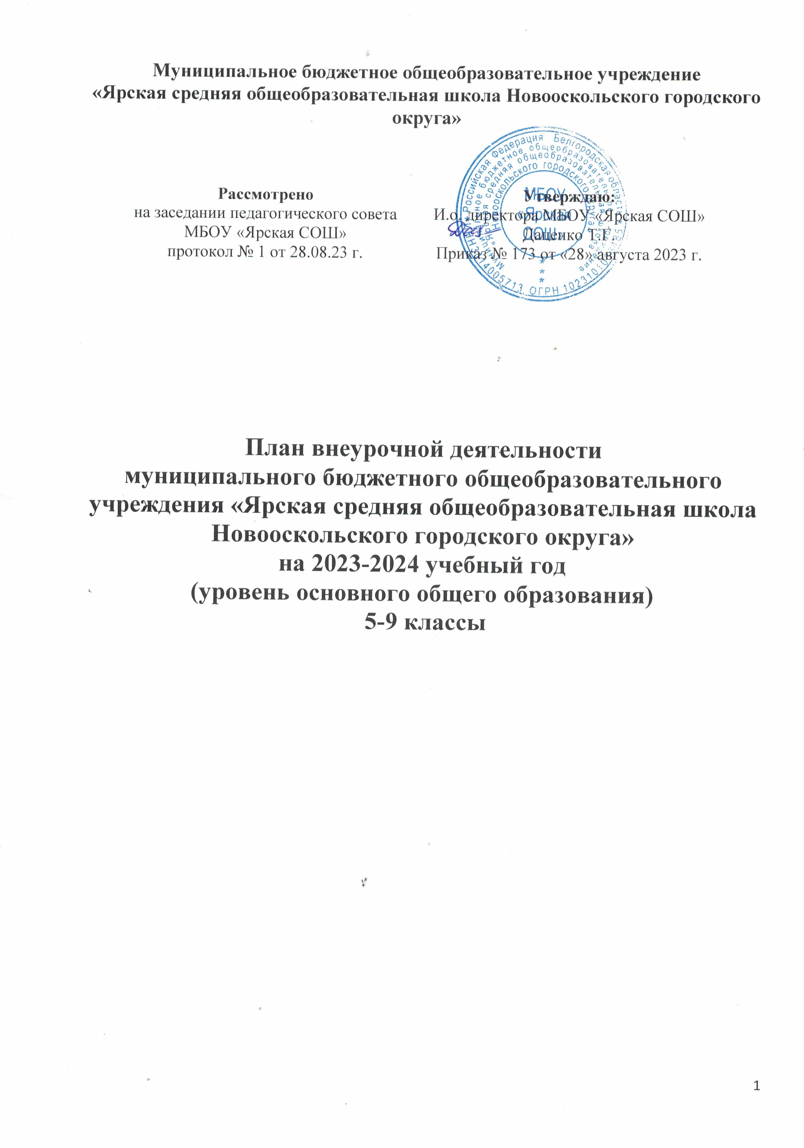

Пояснительная записка
Внеурочная деятельность является неотъемлемой и обязательной частью основной образовательной программы начального общего/основного общего образования ООП НОО, ООП ООО). План внеурочной деятельности, как структурный элемент ООП, формируется из перечня курсов, предлагаемых образовательной организацией, с учетом различных интересов обучающихся, их потребностей в физическом развитии и совершенствовании (п. 32.1 ФГОС НОО, п. 33.1 ФГОС ООО).
План внеурочной деятельности МБОУ «Ярская СОШ» определяет состав и структуру направлений, формы организации, объём внеурочной деятельности для обучающихся на ступени начального общего образования. При отборе содержания и видов деятельности детей по каждому направлению внеурочной деятельности учтены интересы и потребности детей, пожелания родителей, рекомендации школьного психолога, опыт внеаудиторной и внеурочной деятельности педагогов.
Нормативно-правовой основой формирования плана внеурочной деятельности являются следующие нормативные документы
- Конституция Российской Федерации (ст.43).
- Федеральный закон РФ «Об образовании в Российской Федерации»от 29 декабря 2012г. №273 – ФЗ;
- Постановление Правительства РФ от 19.03.2001г. №196 «Об утверждении типового положения об общеобразовательном учреждении» (в ред. Постановлений Правительства РФ от 23.12.2002 № 919, от 01.02.2005 № 49, от 30.12.2005 № 854, от 20.07.2007 № 459, от 18.08.2008 № 617, от 10.03.2009 № 216);
- Постановление Главного государственного санитарного врача РФ от 29.12.2010г. № 189 «Об утверждении СанПиН 2.4.2.2821-10 «Санитарно-эпидемиологические требования к условиям и организации обучения в общеобразовательных учреждениях";
- Обновленные Федеральные государственные образовательные стандарты начального общего и основного общего образования, утверждённые
- приказами Министерства просвещения Российской Федерации от 31 мая 2021 года № 2861 и № 2872.
- Федеральный государственный образовательный стандарт основного общего образования, утвержденного приказом Министерства образования и науки РФ от 17 декабря 2010 года № 1897;
- Приказ министерства образования и науки РФ от 14.12.2009 г. № 729 «Об утверждении перечня организаций, осуществляющих издание учебных пособий, которые допускаются к использованию в образовательном процессе в имеющих государственную аккредитацию и реализующих образовательные программы общего образования образовательных учреждениях» (в ред. приказов Минобрнауки РФ от 13.01.2011 № 2, от 16.01.2012 №16);
- Письмо Минобрнауки РФ «О введении федерального государственного образовательного стандарта общего образования от 19.04.2011г. № 03-255
- Письмо Минобрнауки РФ «Об организации внеурочной деятельности при введении федерального государственного образовательного стандарта общего образования от 12 мая 2011г . №03-296.
- Постановление правительства Белгородской обл. от 02.10.2010 № 325-пп "О долгосрочной целевой программе "Развитие образования Белгородской области на 2011 - 2015 годы» (в ред. постановления правительства Белгородской области от 25.07.2011 N 279-пп)
- Приказ управления образования и науки Белгородской области от 23.06.2006г. №1021 «Об утверждении базисного учебного плана для специальных (коррекционных) общеобразовательных учреждений и классов VII и VIII видов» (при наличии);
- Федеральных требований к образовательным учреждениям в части минимальной оснащенности учебного процесса и оборудования учебных помещений, утвержденных Приказом Минобрнауки
- Приказа Министерства образования и науки РФ от 30.08.2010 г. №889 «О внесении изменений в федеральный базисный учебный план и примерные учебные планы для образовательных учреждений РФ, реализующих программы общего образования»; примерных программ внеурочной деятельности;
- Устава МБОУ «Ярская СОШ»;
- Образовательной программы МБОУ «Ярская СОШ»,
- Локальных актов МБОУ «Ярская СОШ».

Общая характеристика плана внеурочной деятельности
Внеурочная деятельность обучающихся организуется в целях формирования единого образовательного пространства муниципального бюджетного общеобразовательного учреждения «Ярская средняя общеобразовательная школа Новооскольского городского округа» и направлена на достижение планируемых результатов освоения основной образовательной программы основного общего образования
Целью внеурочной деятельности является обеспечение достижения планируемых личностных и метапредметных результатов освоения основных образовательных программ начального и основного общего образования обучающимися, создание условий для достижения обучающимися необходимого для жизни в обществе социального опыта и формирования принимаемой обществом системы ценностей, для многогранного развития и социализации каждого школьника в свободное от учёбы время.
В качестве организационной модели внеурочной деятельности в 2023-2024 учебном году определена оптимизационная модель, предполагающая использование внутренних ресурсов образовательного учреждения. В её реализации принимают участие педагогические работники МБОУ «Ярская СОШ»:учителя начальных классов, учителя-предметники, старшая вожатая, классные руководители, педагог-психолог, учитель-логопед, социальный педагог.
Координирующую роль выполняет классный руководитель (учитель начальных классов), который в соответствии со своими функциями и задачами:
-взаимодействует с педагогическими работниками, а также учебно-вспомогательным персоналом общеобразовательного учреждения;
-организует в классе образовательный процесс, оптимальный для развития положительного потенциала личности обучающихся в рамках деятельности общешкольного коллектива;
-организует систему отношений через разнообразные формы воспитывающей деятельности коллектива класса, в том числе, через органы самоуправления;
-организует социально значимую, творческую деятельность обучающихся.
В 5-6 классах в 2023-2024 учебном году реализуются обновленные образовательные стандарты, которые в отличие от стандартов 2009 и 2010 годов, не содержат перечень направлений внеурочной деятельности. Конкретизация направлений внеурочной деятельности находит свое отражение в примерной основной образовательной программе начального общего образования, одобренной федеральным учебно-методическим объединением по общему образованию (протокол от 18 марта 2022 года № 1/22). На уровне основного общего образования (ПООП НОО, с. 585 – 593) предложены примерные направления внеурочной деятельности. При отборе направлений внеурочной деятельности наша школа ориентировалась, прежде всего, на свои особенности функционирования, психолого-педагогические характеристики обучающихся, их потребности, интересы и уровни успешности обучения. К выбору направлений внеурочной деятельности и их организации были привлечены родители как законные участники образовательных отношений.

Таким образом, в МБОУ «Ярская СОШ» внеурочная деятельность, являясь составной частью учебно-воспитательного процесса, организуется по следующим направлениям развития личности:
- спортивно-оздоровительное,
- духовно-нравственное,
- социальное,
- общеинтеллектуальное,
- общекультурное.

Учебная неделя будет начинаться с классного часа «Разговоры о важном», посвященного самым различным темам, волнующим современных ребят. Центральными темами являются патриотизм и гражданское воспитание, историческое просвещение, нравственность, экология и др.
«Разговоры o важном» – цикл еженедельных внеурочных занятий, построенных с учетом необходимости соблюдения единства образовательного контекста, в котором оказывается школьник вне зависимости от региона проживания, гарантирующий каждому обучающемуся доступ к интересному, полезному, просветительскому контенту, идеям, основанным на традиционных ценностях Российской Федерации.
Формы внеурочной деятельности предусматривают активность и самостоятельность обучающихся, сочетают индивидуальную и групповую работу; обеспечивают гибкий режим занятий (продолжительность, последовательность), переменный состав обучающихся, проектную и исследовательскую деятельность (в том числе экспедиции, практики), экскурсии (в музеи, парки, на предприятия и др.), походы, деловые игры и пр.
На базе 6 класса открыт класс юнармейцев с целью создания оптимальных условий для интеллектуального, культурного, физического и духовно-нравственного развития учащихся, формирования основы для их подготовки к достойному служению Отечеству на государственной и иной службе, к овладению профессией по специальности и учебе в высших военных заведениях ВС РФ, МЧС России, МВД России и технических ВУЗах.
В юнармейском классе реализуются программы внеурочной деятельности, направленные на тактико-техническую и физическую подготовку кадет, изучение истории, культуры и традиций Отечества, что способствует созданию благоприятной среды для воспитания подрастающего поколения.

- Целью реализации спортивно-оздоровительного направления является развитие и формирование здорового и безопасного для себя и окружающих образа жизни, формирование личности ребёнка средствами подвижных и спортивных игр через включение их в совместную деятельность. Реализуется в форме спортивных соревнований, смотров строя и песни.
Спортивно-оздоровительное направление в плане внеурочной деятельности представлено следующими системными курсами:
- кружок «Строевая подготовка» в объёме 1 часа для обучающихся 6 класса и «Уроки здоровья» для обучающихся 5-8 классов в объёме 1 час в неделю.
Спортивно – оздоровительное направление в школе реализуется в большей степени через дополнительные образовательные программы.
Целью реализации духовно-нравственного направления является воспитание гражданственности, патриотизма, уважения к правам, свободам и обязанностям человека, сохранение православных традиций, формирование представлений о моральных нормах и правилах нравственного поведения, об этических нормах взаимоотношений в семье, в ближайшем социуме, о сущности нравственных поступков, поведения и отношений между людьми на основе православных ценностей. Данное направление реализуется через классные часы, беседы, экскурсии в храмы, заочные путешествия, театральные постановки, праздники, литературно-музыкальные композиции, участие в выставках, акции милосердия.
Духовно-нравственное направление в плане внеурочной деятельности представлено следующими видами внеурочной деятельности:
- кружок «Православная культура» для обучающихся 8 класса в объёме 1 час в неделю;
- дискуссионный клуб «Разговоры о важном» по 1 часу в 5-9 классах.
Общеинтеллектуальное направление призвано способствовать развитию любознательности, активности и заинтересованности в познании мира; формированию умения учиться, способностям к организации собственной деятельности. Данное направление реализуется через предметные недели; конкурсы, экскурсии, олимпиады, разработка проектов; деловые, ролевые, развивающие игры, моделирование.
Общеинтеллектуальное направление в плане внеурочной деятельности представлено следующими видами внеурочной деятельности:
- Кружки «Основы программирования» для обучающихся 5 и 6 классов и «Основы программирования на Python» в 7 -9 классах в объёме 1 час в неделю.
- Кружок «Основы финансовой грамотности» для обучающихся 6 класса в объёме 1 час в неделю.

Общекультурное направление способствует приобщению школьников к миру искусства через вовлечение их в творческую деятельность; формированию и развитию у учащихся качеств духовно-нравственного распорядка, идеалов, жизненных ориентиров и ценностей; раскрытию творческого потенциала детей. Формы деятельности по данному направлению: занятия творчеством, экскурсии, посещение концертов и постановка концертных номеров, создание творческих проектов, посещение выставок.
Общекультурное направление в плане внеурочной деятельности представлено следующими видами внеурочной деятельности:
- кружок «Клуб весёлых и находчивых»» для обучающихся 7 класса в объёме 2 часа в неделю.
Целью реализации социального направления внеурочной деятельности является воспитание чувства ответственности и уверенности в своих силах, формирование навыков культуры труда, позитивного отношения к трудовой и учебной деятельности, предупреждение и снижение детского дорожно-транспортного травматизма. С этого учебного года, в рамках реализации федеральных проектов «Успех каждого ребёнка и «Билет в будущее» вводится курс внеурочной деятельности «Россия – мои горизонты», направленный на формирование готовности к профессиональному самоопределению для обучающихся 6-11 классов.
Формы деятельности: игры, тренинги, викторины, выпуск стенгазет, выступление агитбригады, фигурное вождение велосипеда.
Социальное направление в плане внеурочной деятельности представлено следующими видами внеурочной деятельности:
- кружок «Россия – мои горизонты» в 6-9 классах по 1 часу в неделю;
- кружок «Школа дорожной безопасности» для обучающихся 5-7 классов в объёме 1 часа в неделю;
- «Школа волонтёра» для обучающихся 8 класса в объёме 1 часа в неделю.
План внеурочной деятельности МБОУ «ЯрскаяСОШ» на 2022-2023 учебный год(уровень основного общего образования)
Классы  Направления | V | VI | VII | VIII | IX
Спортивно-оздоровительное | 34 | 68 | 34 | 34 | -
Общекультурное | - | - | 68 | - | -
Общеинтеллектуальное | 34 | 68 | 68 | 68 | 68
Духовно-нравственное | 34 | 34 | 34 | 68 | 34
Социальное | 34 | 68 | 68 | 68 | 34
Итого | 136 ч. | 238ч | 272 | 238 ч. | 136
Недельный план внеурочной деятельности МБОУ «Ярская СОШ»
на 2023-2024 учебный год

Направление внеурочной деятельности | Формы организации внеурочной деятельности | Название  программы | Класс
 |  |  | V | VI |  | VII |  | VIII | IX
 |  |  | Количество часов
Спортивно оздоровительное | кружок | Строевая подготовка |  |  | 1
 | факультатив | «Уроки здоровья» | 1 |  | 1 |  | 1 | 1
Духовно-нравственное | кружок | «Православная культура» |  |  |  |  |  | 1
 | кружок | «Разговоры о важном» | 1 |  | 1 |  | 1 | 1 | 1
Общеинтеллектуальное | кружок | «Основы программирования» | 1 |  | 1 |  | 1 | 1 | 1
 | кружок | «Реальная геометрия» |  |  |  |  | 1 | 1 | 1
 | кружок | «Основы финансовой грамотности» |  |  | 1
Общекультурное | кружок | «Клуб весёлых и находчивых» |  |  |  |  | 2
Социальное | кружок | «Школа дорожной безопасности» | 1 |  | 1 |  | 1
 | кружок | «Школа волонтёра» |  |  |  |  |  | 1
 | кружок | «Россия - мои горизонты» |  |  | 1 |  | 1 | 1 | 1
Всего (по классам) |  |  | 4 ч |  | 7 ч |  | 8 ч | 7 ч | 4 ч
ИТОГО: |  |  | 30 часов

Ресурсное обеспечение внеурочной деятельности в 2023-2024 учебном году

№  п/п | Направление | Вид внеурочной деятельности | Обеспечение
 |  |  | Кадровое | Программное  (с указанием сроков реализации программы) | Материально-техническое
1. | Спортивно-оздоровительное | Кружок «Строевая подготовка» | учитель ОБЖ и  физической культуры | Авторская программа по курсу «Строевая подготовка» для клубов (5-9 классы) | спортивный зал, школьный двор, кабинет ОБЖ
 |  | Кружок «Уроки здоровья» | Учитель химии и биологии | Рабоч. Программа учителя ГамзаевойМ.З , 5 лет, 5-9 кл. Примерная авторская программа ВД «Уроки здоровья» в 2-х частях /Богачёва Е.А., Панченко С.А.; БелИРО. – Белгород: Изд-во ОООИПЦ «Политерра», 2018. – 33 с. | Кабинет биологии
2. | Духовно-нравственное | Кружок «Православная культура» | учитель истории и православной культуры | Рабочая программа учителя Колтун Н.А. «Православная культура» для обучающихся 6-9 классов, переработанная на основе авторской программы Шевченко, Л.Л. Православная культура: Концепция и программа учебного предмета. 1-11 годы обучения. – М.: Центр поддержки культурно-исторических традиций Отечества, 2010.-144 с., ступень ООО, 4 года | Кабинет ПК, школьный музей
 |  | Дискуссионный клуб «Разговоры о важном» | учителя  начальных классов | Рабочая программа курса внеурочной деятельности  «Разговоры о важном» для 1–4 -х классов, разработанная Академией Минпросвещения России в рамках реализации федерального проекта «Разговоры о важном» в 2023-24 уч.г. | Кабинеты начальных классов
3. | Социальное | Кружок «Школа дорожной безопасности» | учитель ОБЖ | Программа внеурочной деятельности для обучающихся 5-7 классов  общеобразовательных организаций Белгородской области  «Школа дорожной безопасности» (авт. Котельникова О.В. и др.), 3 года | учебный кабинет, школьный двор
 |  | Кружок «Школа волонтёра» | Учитель истории и обществознания | Программа ВД «Школа волонтёра» Колтун Н.А., разработанная на основе программы О.А. Борисовой «Школа волонтёра»(Сборник программ ВД Просвещение 2020 г.) и программы «Здоровая Россия - общее дело», 2 г | Кабинет ВД, спортзал, территория школы
 |  | Кружок «Россия – мои горизонты» | Классные руководители | Примерная рабочая программа курса внеурочной деятельности «Билет в будущее» (основное и среднее образование, одобрена решением федерального Учебно-методического объединения по общему образованию (протокол №7/22от 29 сентября 2022 г) | Учебные кабинеты
4. | Общеинтеллек-  туальное | «Реальная геометрия» | Учитель математики | Модифицированная программа внеурочной деятельности учителя Беляевой Т.В., 3 г год (7-9кл.) | Кабинет математики
 |  | «Основы программмиро-вания» (5-6 кл.); «Основы программирования на Python»(7-9 кл.) | Учитель математики и информатики | Программа внеурочной деятельности для обучающихся 5-6, 7-9 классов учителя Кулик Н.М., 1 год | Кабинет информатики
 |  | «Основы финансовой грамотности» | Учитель истории и обществознания | Авторская программа внеурочной деятельности учителя Колтун Н.А.  4 года для 5-8 кл | Кабинет истории
5 | Общекультурное | «Клуб весёлых и находчивых» | вожатая | Авторская программа внеурочной деятельности Нечуйветер Ю.В., 2 года | Кабинет ВД

